ACTE DE BAPTEME DE

VAILLANT DENIS GABRIEL
29/05/1736 00:00

NFrere228
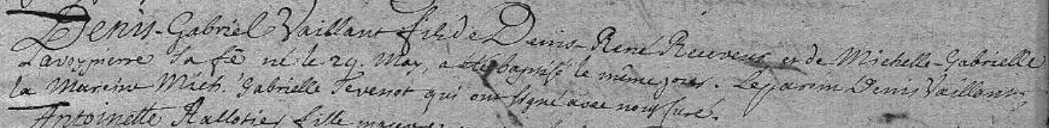
Transcription

Denis Gabriel VAILLANT fils de Denis René Receveur et de Michelle Gabrielle LAVOYPIERRE sa femme né le 29 mai a été baptisé le même jour. Le parain Denis VAILLANT la mareine Mich Gabrielle TEVENOT qui ont signé avec moy Curé.

